1. linux版本
2. 内核版本：[www.kernel.org](http://www.kernel.org)，官方发行的版本。
3. 发行版本：在内核中加自己的功能。
4. Redhat：服务器，ubuntu：界面好；centos：和redhat一样，而且完全免费
5. 开源软件
   1. 开发源代码，不是二进制脚本
   2. Linux中的开源软件
      1. Nginx(比apache支持更),mysql,mongoDB,ruby,sphinx,python,apache,sphinx
   3. 使用自由，绝大多数开源软件免费
   4. 研究自由，可以获得源代码
   5. 散步及改良自由，可以自由传播、改良甚至销售
6. Linux应用领域
   1. 基于linux的企业服务器
   2. 嵌入式应用
   3. 机顶盒，智能电视
7. 学习方法
   1. 如何提问
      1. 先尝试自己解决，文档，示例
      2. 问题详尽，报错贴图
8. 与windows的不同
   1. Linux严格区分大小写
   2. Linux中所有内容以文件形式保存，包括硬件
   3. Linux不靠扩展名区分文件类型，靠权限，只是约定俗成的命名

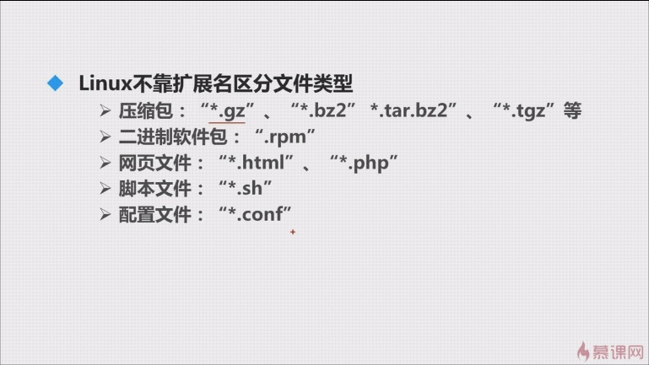

* 1. Windows下的程序不能直接在Linux中安装和运行

1. 字符界面的优势
   1. 占用的系统资源更少
   2. 减少出错
2. VMware简介
   1. VMware是一个虚拟PC的软件
   2. 可以在现有的操作系统上虚拟出一个新的硬件环境，相当于模拟出一台新的PC
   3. 以此来实现在一台机器上真正同时运行两个独立的操作系统。

特点：

* + - 1. 不需要分区或重新开机就能在同一台PC上使用两种以上的操作系统。
      2. 本机系统可以与虚拟机系统网络通信。
      3. 可以设定并且随时修改虚拟机操作系统的硬件环境。

1. 格式化：又称逻辑格式化，它是指根据用户选定的文件系统（如FAT16、FAT32、NTFS、EXT2、EXT3、EXT4），在磁盘的特定区域写入特定数据，在分区中划出一片用于存放文件分配表、目录表等用于文件管理的磁盘空间。
2. 硬件设备文件名

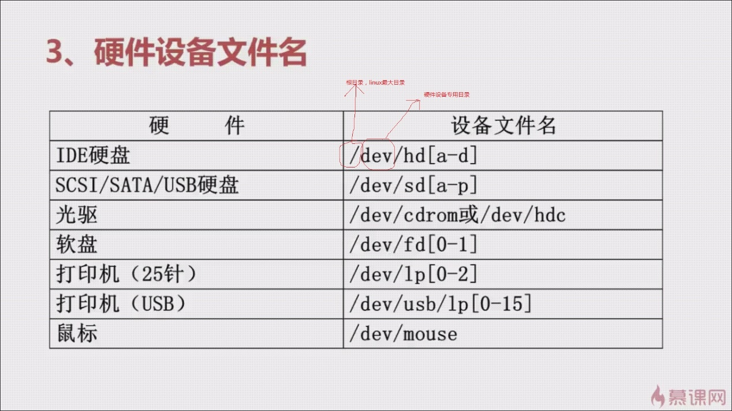

10、分区

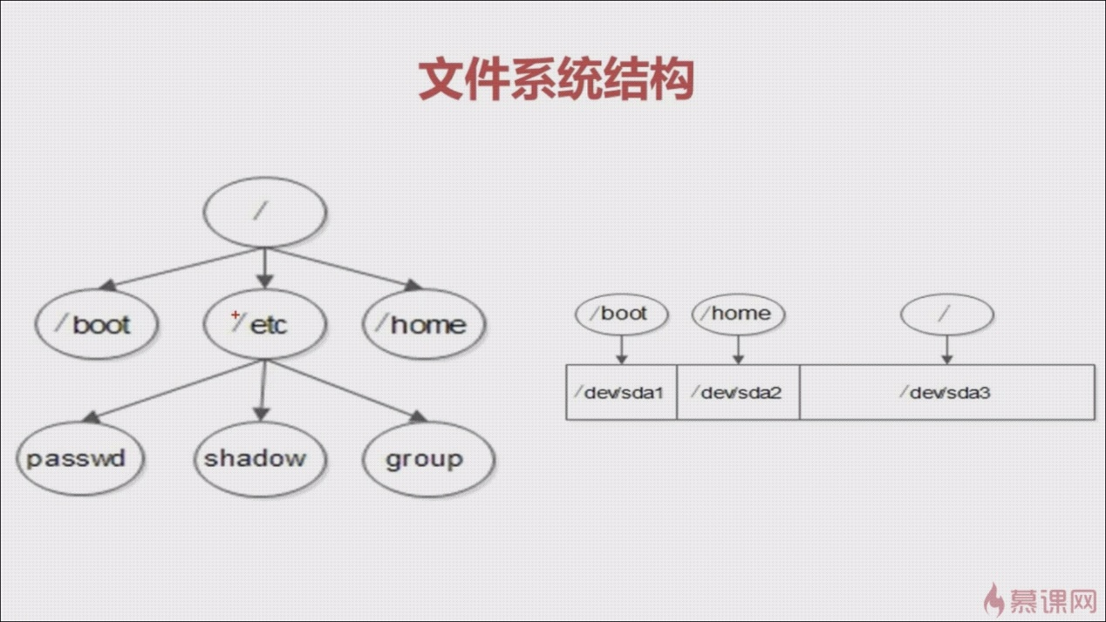

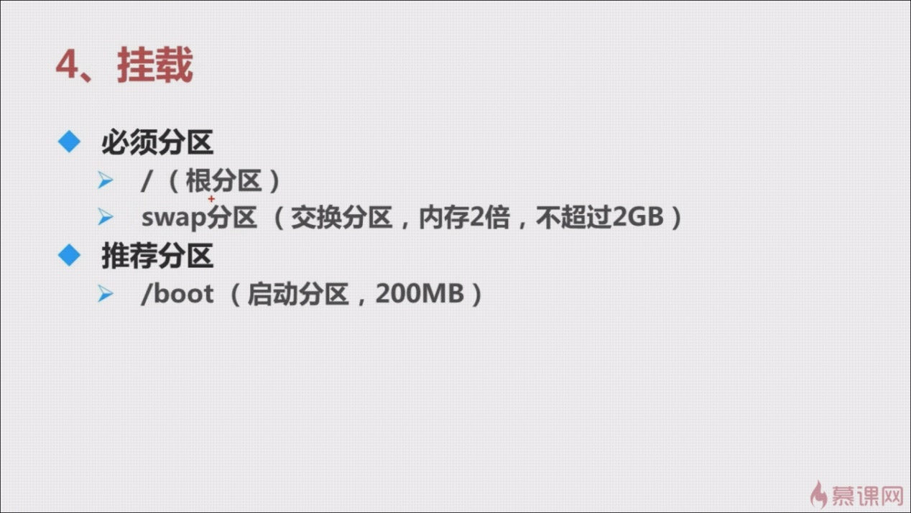

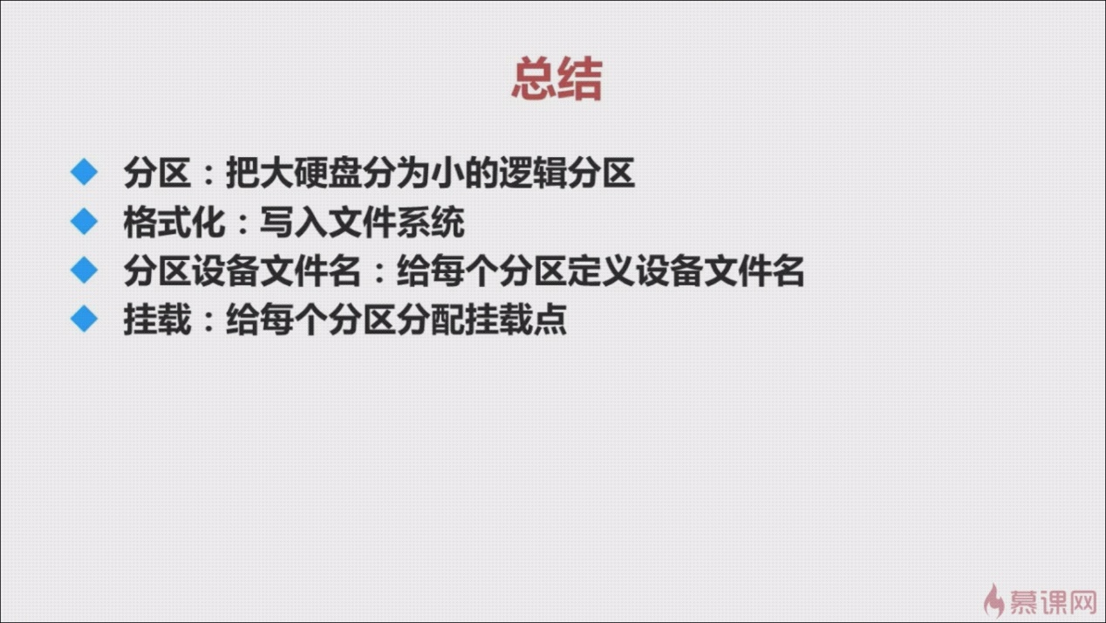

11、ctrl+l:清屏

cp和mv时，如果目标不存在则改名，存在在放到该目录下

mv的时候，若目标文件有相同的文件

mv的时候，若原文件和目标文件在同一目录下即使改名方式

mv可以剪切+改名，只要目标目录中没有目标目录

echo：输入，echo 内容 >> 文件

cat：输出

touch：1）更新文件时间2）创建空文件

创建目录：mkdir

软连接：若原文件不用绝对路径，软连接文件必须在同一目录下，才有效，假的！可以哦！

硬链接：可以不用绝对路径

yum install mlocate //安装后才可以使用locate

sudo updatedb或updatedb

whereis cd //找不到的就是shell内部命令

zip -d test.zip _code 删除 test.zip中的_code文件

zip -m myfile.zip ./rpm_info.txt，向myfile.zip中添加 rpm_info.txt文件

tar –ztvf test.tar.gz //查看内容但不解压

使用locate时，如果是今天创建的文件，一定要先updatedb，且locate的命令有一些目录是查不到的，如/tmp下。这个可以在配置文件中看

Find / -name 名字 如果不指定 / 则是在当前目录下查的！

Alias ls=’ls –color=never’ –更改别名

ls dzp[^0-9]* --要加*号，如果是模糊匹配的话

1. 显示目录
2. 文件增删改查
3. 创建链接（软连接、硬链接）
4. 文件搜索
5. 帮助命令
6. 压缩
7. 关机重启
8. 挂载
9. 查看登录用户
10. 创建执行shell脚本
11. 常用快捷键
12. 设定命令别名
13. 历史记录
14. 重定向
15. 管道符与通配符